JGNA-255/2025. TITULAR DE LA UNIDAD DE TRANSPARENCIA DE LA JUNTA ESTATAL DE CAMINOS
PRESENTE.

Por medio del presente hágase del conocimiento que el diez de diciembre de dos mil veinticinco, se dictó un proveído dentro del recurso de revisión RR-942/2025-1 en los siguientes términos:

“San Luis Potosí, San Luis Potosí, a diez de diciembre de dos mil veinticinco.

VISTOS. I. El estado que guardan los autos del recurso de revisión en que se actúa; se procede a dictar el siguiente acuerdo:

PRIMERO. De una revisión a las constancias que integran el expediente en que se actúa, con fundamento en los artículos 8, 10, 27, primer párrafo; 184 y 185 de la Ley de Transparencia y Acceso a la Información Pública del Estado, esta Comisión procede a analizar el presente sumario a efecto de determinar el cumplimiento o incumplimiento a la resolución dictada el cinco de noviembre de dos mil veinticinco dentro del recurso de revisión RR-942/2025-1, respecto de la respuesta emitida por la Junta Estatal de Caminos, por lo que resulta necesario insertar los efectos dictados en la resolución:
“5.1. Sentido y efectos de esta resolución.
Por las consideraciones expuestas, el Pleno de esta Comisión Estatal de Garantía de Acceso a la Información Pública de conformidad con el artículo 175, fracción III de la Ley de Transparencia y Acceso a la Información Pública del Estado MODIFICA la respuesta proporcionada por el sujeto obligado y lo conmina para que:
• El Director de Construcción y Conservación realice la búsqueda de los documentos que den cuenta de la información relacionada con: 1) los criterios de evaluación de calidad que se utilizan para las obras viales, así como el porcentaje de las obras recientes que han pasado todas las evaluaciones de calidad; 2) las auditorías externas que se han realizado sobre la calidad de las obras ejecutadas en el último año y sus resultados; y 3) la relación de obras realizadas en el dos mil veinticinco.
Lo anterior en la inteligencia de que el sujeto obligado deberá atender, en la medida de los posible, la modalidad de entrega elegida por la persona recurrente; es decir, deberá proporcionar la información de manera electrónica.
Ahora, en caso de que el procesamiento de la información sobrepase las capacidades técnicas, operativas y humanas del área administrativa responsable de la información, el sujeto obligado deberá: 1) indicar al peticionario las causas que originan la imposibilidad de atender la modalidad de entrega elegida, sin poder omitir señalar la cantidad de documentos en los que consta la información, si ésta únicamente obra en formato impreso, la cantidad de equipos electrónicos con los que cuenta para digitalizar los documentos, la capacidad de digitalización de los equipos y la cantidad de personal con el que cuentan para realizar dicha actividad y 2) ofrecer una modalidad de entrega distinta, dentro de las que se encuentren disponibles, procurando ofrecer la que resulte menos gravosa para la persona peticionaria.”
Derivado de lo anterior, el sujeto obligado, por conducto del Director de Construcción y Conservación, emitió una nueva respuesta en los siguientes términos:
“[…]
En atención a su similar UT/021/2025 de fecha 12 de noviembre del año en curso, dirigida a esta Dirección de Construcción y Conservación referente a la recepción de 3 (tres) recursos de queja, emitidos por la Comisión Estatal de Garantía y Acceso a la Información Pública vigente en el Estado de San Luis Potosí (CEGAIP) identificada con el número de folio: PNT 240469625000014, el cual fue turnado a esta Dirección de Construcción y Conservación a mi cargo para su atención, mismo que requiere nuestra colaboración para otorgar una respuesta modificada en los términos que resaltan de la propia resolución, notificar de nueva cuenta al solicitante y dar cumplimiento a lo solicitado por aquella autoridad.
En lo referente, le comento de manera cordial y respetuosa que, una vez revisada su atenta solicitud aunado al antecedente del promovente, derivado de lo anterior me permito exponer lo siguiente.
1. Los criterios de evaluación de calidad que se utilizan para las obras viales, están ubicados en las siguientes ligas:
https://www.sct.gob.mx/carreteras/direccion-general-de-servicios-tecnicos/normativa/ y https://normas.imt.mx/ así como las obras de porcentaje que han aprobado las evaluaciones de calidad: 100%
Las auditorías externas que se han realizado en el último año 2024 y sus resultados, esta Entidad ha sido auditada por los distintos órganos de control afines, sin que a la fecha se registren observaciones vigentes por solventar.
3. Para consulta de la relación de obras realizadas en el año 2025, las encuentra en el siguiente enlace:
https://jec.slp.gob.mx/
Esperando que la información brindada le sea de utilidad, aprovecho la ocasión para enviarle un saludo cordial.
[…].”
En este sentido, los enlaces electrónicos proporcionados por el sujeto obligado conducen a la página oficial de la Secretaría de Comunicaciones y Transportes (Federal) y a la página oficial de la Junta Estatal de Caminos, tal como se puede advertir de las siguientes capturas de pantalla:
- https://www.sct.gob.mx/carreteras/direccion-general-de-servicios-tecnicos/normativa/


- https://normas.imt.mx/
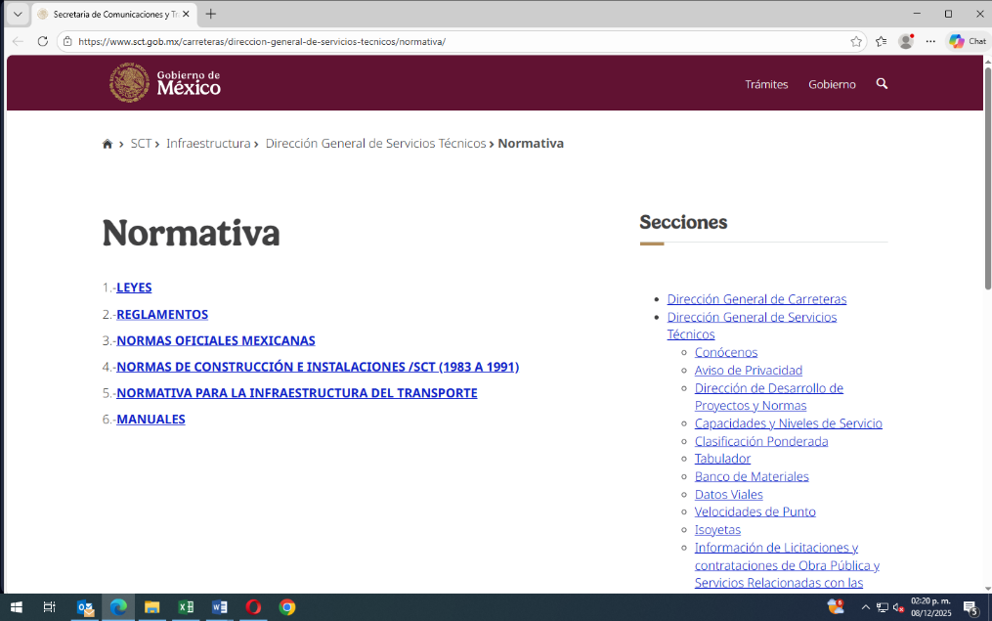

- https://jec.slp.gob.mx/


Ahora, conforme a las constancias que integran los autos, se desprende que la respuesta emitida en cumplimiento a la resolución dictada el cinco de noviembre de dos mil veinticinco fue notificada al ahora recurrente el veinte de noviembre de dos mil veinticinco a través de la dirección de correo electrónico señalada por la persona recurrente para efecto de oír y recibir notificaciones. (Visible a foja 44 de autos).
No obstante lo anterior, las constancias que integran los autos permiten demostrar que la nueva respuesta no puede tenerse como válida para efecto de cumplir con la resolución dictada dentro de los autos del recurso de revisión en que se actúa, esto de acuerdo con las consideraciones siguientes.
En primer término, el sujeto obligado se limitó a remitir a la persona recurrente al sitio electrónico de la Secretaría de Comunicaciones y Transportes (Federal), específicamente al apartado que corresponde a la normativa, sin especificar cuál de la normativa ahí contenida es la que contiene los criterios de evaluación de calidad que se utilizan para las obras viales, ni mucho menos se advierte que la normativa ahí contenida de cuenta del porcentaje de las obras recientes que han pasado todas las evaluaciones de calidad.
Ahora, en lo que concierne al inciso 2) de los efectos de la resolución, en las constancias que integran el informe de cumplimiento remitido por el sujeto obligado se limitó a señalar que la entidad ha sido auditada por distintos órganos de control a fines sin que se registraran observaciones por solventar. No obstante, omitió acompañar el soporte documental que contiene la información requerida por la persona recurrente.
De este modo, resulta evidente que lo correcto debió ser que el sujeto obligado proporcionara a la persona recurrente los documentos que den cuenta de las auditorías externas que se han realizado sobre la calidad de las obras ejecutadas en el último año y sus resultados.
Finalmente, en lo que atañe al inciso 3) de los efectos de la resolución en estudio, correspondiente a la relación de obras realizadas en el dos mil veinticinco, el sujeto obligado remitió a la persona recurrente a su página electrónica; sin embargo, no proporcionó ningún tipo de instrucción que permita a la persona recurrente acceder a la relación de obras requerida.
Sobre la base de las consideraciones previamente anotadas, se puede colegir válidamente que nueva respuesta emitida por el sujeto obligado no es óptima para cumplir con los efectos de la resolución dictada dentro del recurso de revisión en que se actúa.
En este orden ideas y por los razonamientos antes expuestos, se tiene por incumplida la resolución del Recurso de Revisión RR-942/2025-1.
Consecuentemente, se instruye al sujeto obligado para que:
- El Director de Construcción y Conservación realice la búsqueda de los documentos que den cuenta de la información relacionada con: 1) los criterios de evaluación de calidad que se utilizan para las obras viales, así como el porcentaje de las obras recientes que han pasado todas las evaluaciones de calidad; 2) las auditorías externas que se han realizado sobre la calidad de las obras ejecutadas en el último año y sus resultados; y 3) la relación de obras realizadas en el dos mil veinticinco..
SEGUNDO. Igualmente, con fundamento en lo dispuesto por el artículo 185 fracción II de la Ley de Transparencia, así como en el lineamiento Trigésimo de los Lineamientos para la Recepción, Substanciación, Resolución y Cumplimiento de los Recursos de Revisión que rigen a las Unidades de Ponencia, se requiere al Titular de la Junta Estatal de Caminos, en su carácter de superior jerárquico del Titular de la Unidad de Transparencia, para que dentro del término de 10 diez días hábiles contados a partir del día siguiente en que se practique la respectiva notificación, acompañe las constancias necesarias que acrediten el cumplimiento dado a la resolución dictada dentro del recurso de revisión en que se actúa, tomando en cuenta las consideraciones contenidas en el presente proveído, apercibido de que de no hacerlo, se impondrá en su contra la medida de apremio consistente en una MULTA, de conformidad con el artículo 190 fracción II y 197 fracción XV de la Ley de Transparencia y Acceso a la Información Pública del Estado.
Además, esta Comisión Estatal de Garantía de Acceso a la Información Pública APERCIBE TITULAR DE LA JUNTA ESTATAL DE CAMINOS Y AL TITULAR DE LA UNIDAD DE TRANSPARENCIA DE LA JUNTA ESTATAL DE CAMINOS, de que, en caso de no hacerlo, SE IMPONDRÁ EN SU CONTRA LA MEDIDA DE APREMIO CONSISTENTE EN UNA MULTA, de conformidad con los artículos 190 fracción II y 197 de la Ley de Transparencia y Acceso a la Información Pública del Estado, Y SE DARÁ VISTA AL PLENO DE ESTA COMISIÓN, PARA EFECTO DE QUE SE PRONUNCIE RESPECTO DEL INICIO DEL PROCEDIMIENTO DE IMPOSICIÓN DE MEDIDA DE APREMIO.
Del mismo modo y en el término concedido, SE REQUIERE AL TITULAR DE LA JUNTA ESTATAL DE CAMINOS Y AL TITULAR DE LA UNIDAD DE TRANSPARENCIA DE LA JUNTA ESTATAL DE CAMINOS, para que remita a esta Comisión la información necesaria para efecto de determinar sus circunstancias económicas, esto en términos del artículo 192 de la Ley de la materia, mismo que a la letra prescribe:
“ARTÍCULO 192. La CEGAIP podrá requerir al infractor la información necesaria para determinar su condición económica, apercibido de que en caso de no proporcionar la misma, las multas se cuantificarán con base a los elementos que se tengan a disposición, entendidos como los que se encuentren en los registros públicos, los que contengan medios de información o sus propias páginas de internet y, en general, cualquiera que evidencie su condición, quedando facultada la CEGAIP para requerir aquella documentación que se considere indispensable para tal efecto a las autoridades competentes.”
TERCERO. Notifíquese por lista y personalmente a las partes.
Así lo proveyó y firma la Licenciada Marcela Acosta Ibáñez, Proyectista adscrita a la Ponencia 1 de esta Comisión Estatal de Garantía de Acceso a la Información Pública.” (RÚBRICA)

Lo que transcribo a Usted para su conocimiento y efectos legales consiguientes en vía de notificación del auto inserto.

Atentamente.
Javier Pérez Limón
Notificador

